МУНИЦИПАЛЬНОЕ ДОШКОЛЬНООБРАЗОВАТЕЛЬНОЕ УЧРЕЖДЕНИЕ «ДЕТСКИЙ САД № 101»

Экологический проект
«Огород на окне»
средняя группа

Воспитатель: Чикунова А. С.

Тип проекта
– Исследовательский, творческий
– Групповой
– Краткосрочный
Участники проекта
Дети средней группы, воспитатель группы.
Срок реализации проекта - 2 недели
Актуальность проекта
Ребенок является первооткрывателем всего того, что его окружает. Он может усвоить все прочно и надолго, если ему расскажут, покажут и если он попробует сам сделать. Дети дошкольного возраста в недостаточной степени имеют представления о растениях, о том, где они растут, о необходимых условиях их роста, их интерес к познавательно-исследовательской деятельности недостаточно развит.
Цель проекта
Формирование экологической культуры у детей, создание условий для познавательного развития детей через проектно – исследовательскую деятельность и организацию художественно-продуктивной творческой деятельности.
Задачи проекта
– Формировать у детей знания о росте и потребности растений (тепло, влага, свет).
– Формировать умения наблюдать, ухаживать за огородными культурами. Развивать любознательность, интерес к исследовательской деятельности, экспериментированию.
– Воспитывать бережное и заботливое отношение к растениям.
– Формировать партнерские взаимоотношения между педагогом, детьми.
Этапы проекта
Проект реализуется в три этапа – подготовительный, основной, заключительный.
Предполагаемый результат проекта
– Дети научатся сажать и ухаживать за культурными огородными растениями. Познакомятся с условиями их содержания.
– Дети узнают особенности строения растения, узнают много интересного из жизни растений.
– Опытным путем дети исследуют условия необходимые для роста культурных растений.
– Дети научаться вести наблюдения.
Формы реализации проекта
Формы работы с детьми: наблюдения, эксперименты, организованная деятельность, беседы с рассматриванием картинок, чтение художественной литературы, продуктивная деятельность.
Этапы реализации проекта
1. Подготовительный
– определение темы;
– выявить цели и определить задачи;
– подборка материала (литература, наглядный материал, дидактические игры, муляжи овощей, семена для посадки);
– беседы с детьми «Что такое огород и что на нём растёт»; «Что такое «Огород на окне»; «Какие растения можно вырастить на подоконнике»;
– подготовка семян.
2. Основной
Содержание деятельности воспитателя и детей:
– рассматривание и сравнение семян (помидор, перец, бархатцы, петрушка, баклажан);
– посадка: лук (коллективно), редис, перец, бархатцы (корнеплод) – индивидуально;
– посев: цветочных семян;
– исследовательская и практическая деятельность по изучению особенностей выращивания культурных насаждений:
– подготовка почвы;
– отбор хороших семян от плохих;
– знакомство с моделью трудового процесса;
– посадка;
– установка на светлое место;
– полив;
– рыхление;
– оформление огорода на окне;
– наблюдение за первыми всходами и дальнейшим развитием;
– знакомство с моделью строения растения;
– чтение детской литературы про овощи;
– отгадывание загадок про овощи;
– дидактические игры;
– раскраски;
3. Заключительный
Содержание деятельности воспитателя и детей:
– анализ полученных результатов;
– презентация проекта «Огород на окне».

Ожидаемые результаты.
1. Дети научатся ухаживать за растениями и познакомятся с условиями их содержания, будут учиться подмечать красоту растительного мира.
2. У детей сформируются знания о росте растений в комнатных условиях.
3. С помощью исследовательской работы дети должны будут выявить многообразие и разнообразие посевного материала.

Практическая часть
Вначале они приготовили лоточки, наполнили их землей. Рассмотрели семена, обратили внимания, что не все семена одинаковые. После посадки семян в землю важно полить землю водой, чтобы семена «проснулись», и начали прорастать. Вмести с детьми, оформили наш подоконник атрибутами и игрушками соответствующей тематике.
Играли в игру «Магазин».
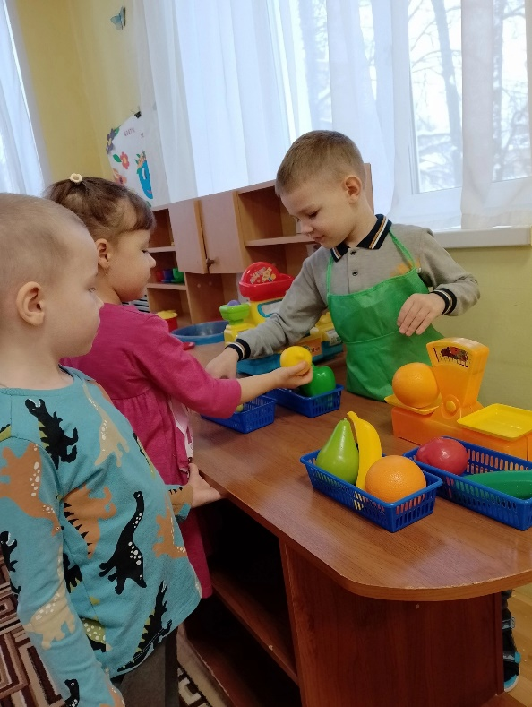
Рассмотрели семена помидор, перца, бархатцев.
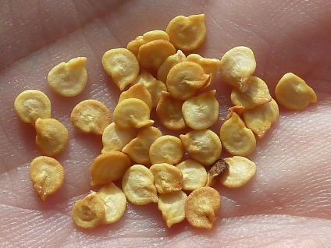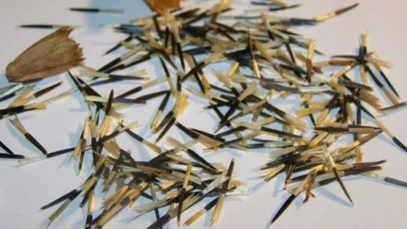
Подготовили почву
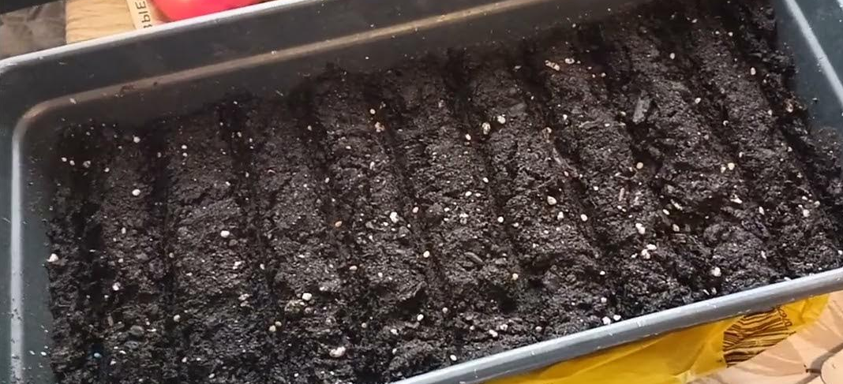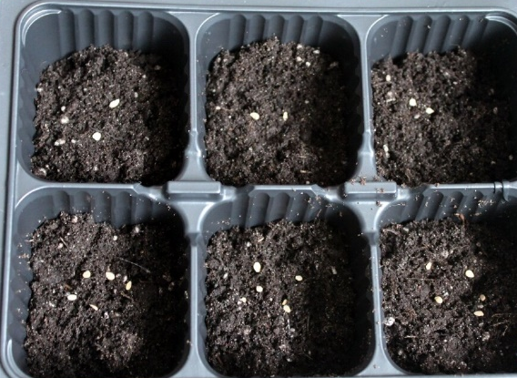
Поиграли в игру «Собери овощи в корзинку»
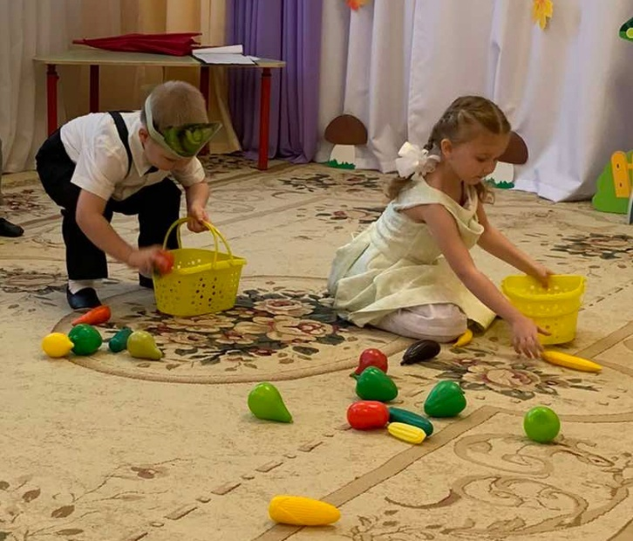
Посадили перец, помидоры, лук, бархатцы.
Поливали наш урожай.
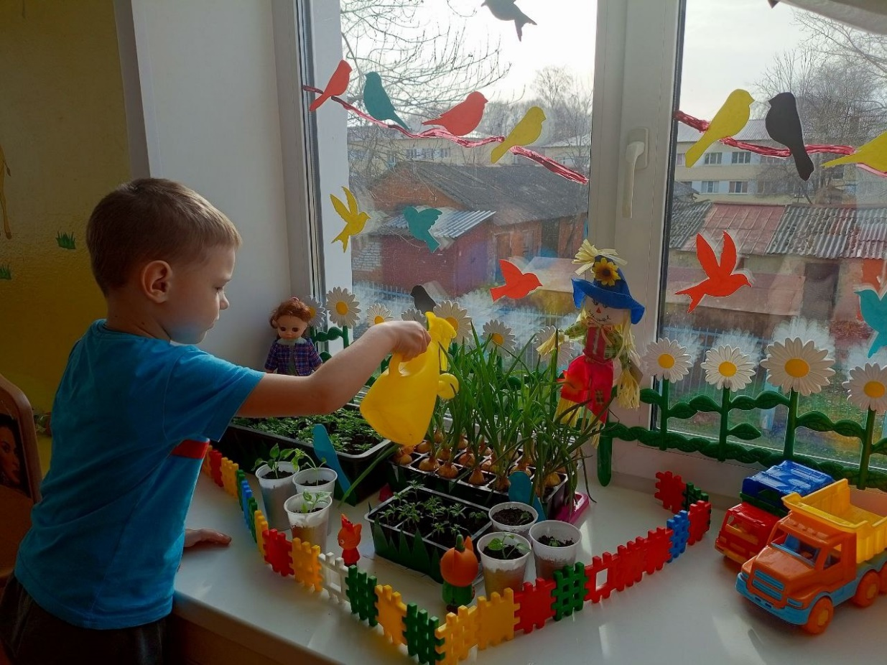
Рыхлили почву.

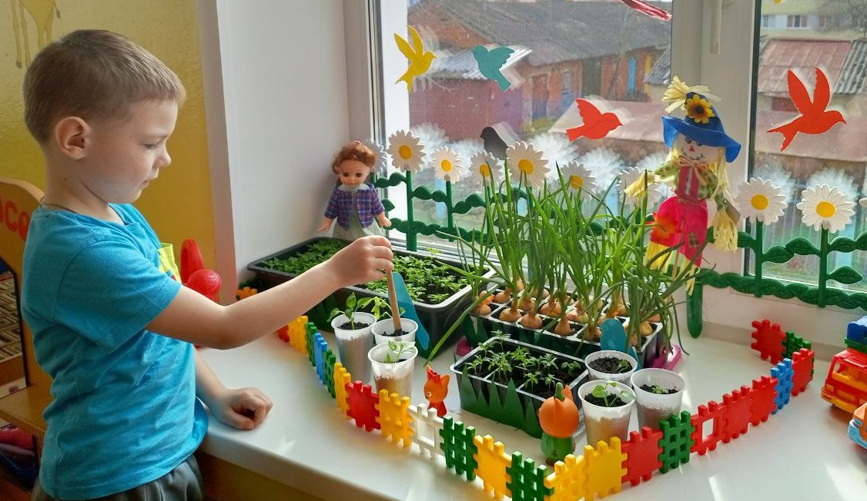
Производили рассаживание бархатцев.
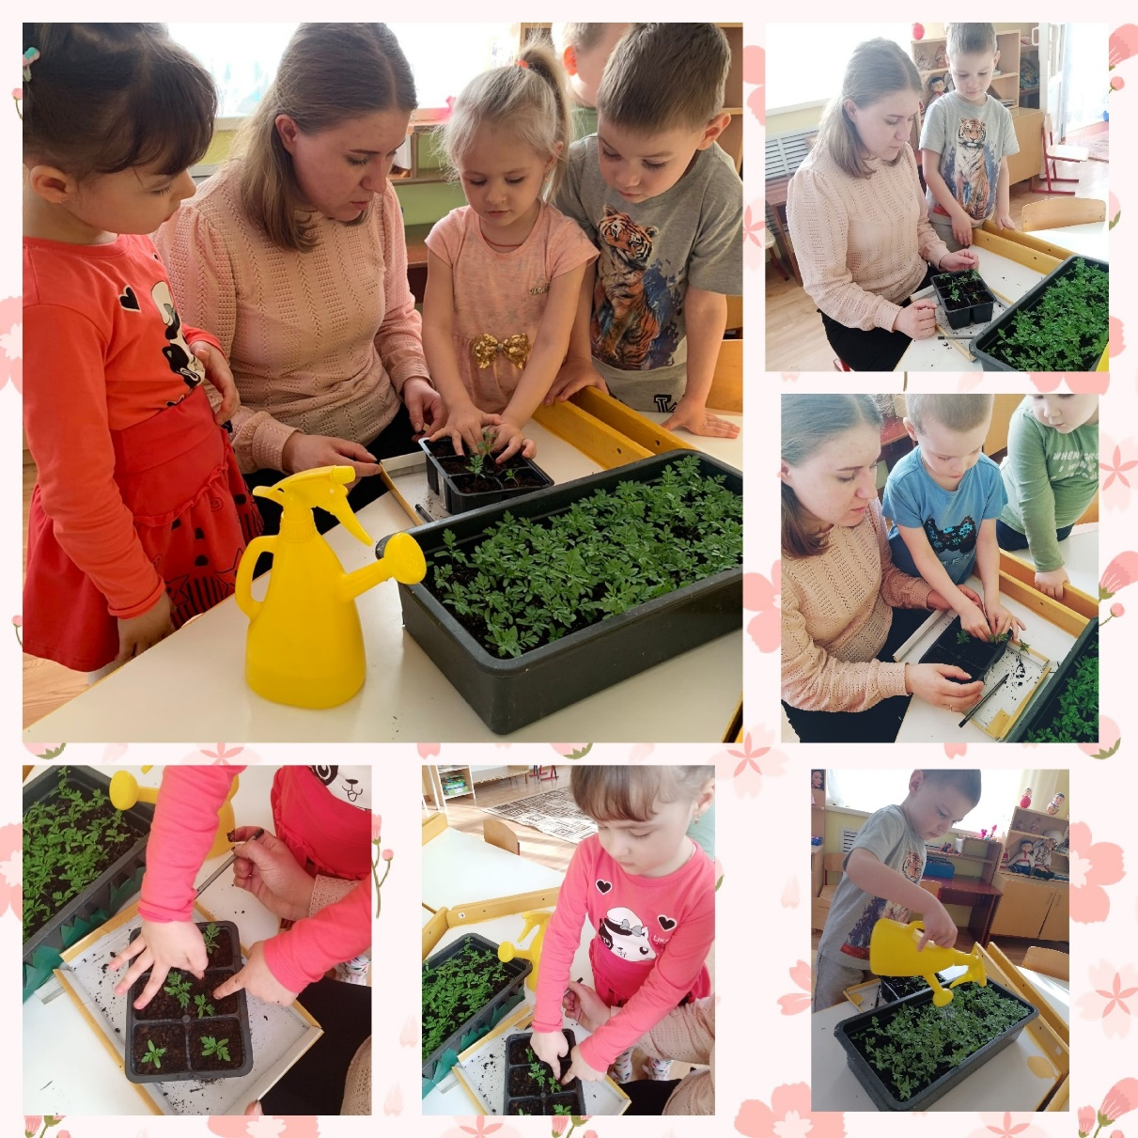

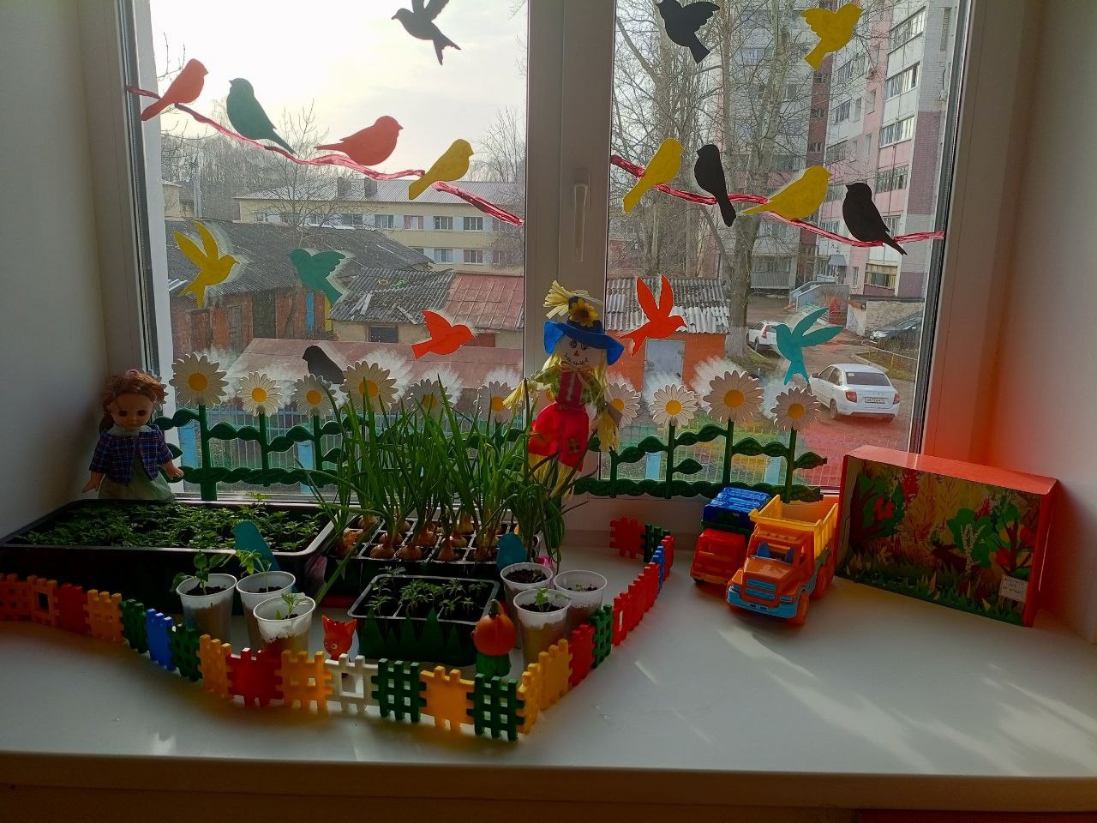
Вот такой огород у нас получился

ПРИЛОЖЕНИЕ
Игры:
П/и «Огурчик»
Цель: формировать умение прыгать на двух ногах в прямом направлении; бегать, не наталкиваясь друг на друга; совершать игровые действия в соответствии с текстом.
Д/И ««Собери из частей целое»
Цель: развивать внимание, память, мышление, мелкую моторику; закреплять названия овощей.
Хороводная игра «Огородная хороводная»
Цель: учить детей согласовывать действия с текстом игры; закреплять названия овощей.
Д/И «Мой любимый овощ»
Цель: закреплять знания детей об овощах. Развивать связную речь.
Сюжетно-ролевая игра «Овощной магазин»
Цель: закрепить знания детей об обобщающем понятии «магазин», а также знания об овощах и фруктах.
Д/И «Найди по описанию»
Цель: развивать память, внимание; формировать умение при отгадывании не перебивать товарищей, не выкрикивать, внимательно выслушивать педагога.
Подвижная игра «Овощи — фрукты»
Цель: учить различать фрукты и овощи по их внешнему виду, развивать внимание, наблюдательность.
Д/И «Четвертый лишний»
Цель: развивать умение классифицировать предметы по существенному признаку.
Художественная литература:
– Чтение В. Коркина «Что растет у нас на грядке?».
– Чтение стихотворения С. В. Михалкова «Овощи».
– Чтение Носов Н. Н. «Огурцы».

Сказки:
– «Репка».
– «Вершки и корешки».
– «Сказка про фрукты».
– Сказка о полезных овощах.
Стихи:
– Ю. Тувим «Овощи».
– Т. Бокова «Праздник урожая».
– С.Михалков «ОВОЩИ».

Беседы:
– «Земля – какая она».
Цель: выявить свойства земли (имеет вес, черного цвета, сыпучая);
– «Семена растений отличаются друг от друга»
Цель: выявить внешние отличия луковиц лука и чеснока друг от друга.
– «Овощи, фрукты, полезные продукты»
Цель: научить детей выбирать продукты, полезные для здоровья, вызвать стремление к здоровому питанию.
Загадки:
  - И зелен, и густ на грядке вырос куст.
Покопай немножко: под кустом …
(картошка)
  - Сидит девица в темнице,
А коса на улице. (Морковь)
  - Прежде чем его мы съели,
  - Все наплакаться успели. (Лук)
Щёки розовы, нос бел,
В темноте сижу весь день,
А рубашка зелена,
Вся на солнышке она. (Редис)
  - Растут на грядке
Зелёные ветки,
А на ветках —
Красные детки. (Помидоры)
  - В огороде – желтый мяч,
Только не бежит он вскачь,
Он как полная луна,
Вкусные в нем семена.
(Тыква)
  - Круглый бок, желтый бок,
Сидит на грядке колобок.
Прирос к земле он крепко
Что это? (Репа)
  - Зёрна жёлтые в початке,
Все молочные и сладки,
У царицы полей,
Назови её скорей! (кукуруза)
  - В огороде хоть росла,
Знает ноты “соль” и “фа”.
Ответ: (фасоль)
  - Этот овощ - генерал,
Овощам всем командир.
Если вы его сварили,
Не забудьте снять мундир…(Картошка)
  - Над землей трава,
Под землей бордовая голова.
(Свекла)
  - Расселась барыня на грядке,
Одета в шумные шелка.
Мы для нее готовим кадки
И крупной соли полмешка.
(Капуста)
  - Летом – в огороде,
Свежие, зеленые,
А зимою – в бочке,
Крепкие, соленые.
(Огурцы)
  - Среди бахчи -
Зеленые мячи.
Налетела детвора -
От мячей одна кора. (арбуз)

Физкультминутки:

«Грядка»
Я давно весну ждала. (Дети идут по кругу, взявшись за руки). У меня свои дела. Мне участок в огороде (Меняют направление движения) Нынче мама отвела. Я возьму свою лопатку, ( Останавливаются, показывают, как копают) Я пойду, вскопаю грядку. Мягкой грядка быть должна. Показывают, как рыхлят. Это любят семена. Посажу на ней морковку Дети идут о кругу, показывают, что И редиску. А с боков. Сеют семена. Будут кустики бобов.

«Мы лопатки взяли»
Мы лопатки взяли, грядки раскопали: раз-два, раз-два! (Ребенок имитирует действия лопатой) Грабли в руки взяли, грядки причесали: Раз-два, раз-два! (Ребенок имитирует действия граблями) Семена рядами в землю мы бросали: Раз-два, раз-два! Раз-два, раз-два! (Ребенок имитирует разбрасывание семян)

«Огород у нас в порядке»
Огород у нас в порядке – Мы весной вскопали грядки. Мы пололи огород, поливали огород, (действия по тексту) В лунках маленьких не густо, рассадили мы капусту, («сажают») Лето всё она толстела, (показывают руками круг перед собой) Разрасталась вширь и ввысь, (руки в стороны, а затем вверх) А теперь ей тесно белой, (руки разведены в стороны) Говорит – посторонись! (отталкивающие движения руками).
Раскраски
